ESTUDIO CINEMÁTICO DE LOS MOVIMIENTOS

_________________________________________________________________________________________
Con este programa de actividades, se pueden impartir los conceptos fundamentales de la Cinemática en 1º Bachillerato. Para adaptar las actividades a 4º ESO, habría que obviar el concepto de derivada y deducir mediante procedimientos más elementales las leyes de los movimientos.
__________________________________________________________________________________________

O. PLANTEAMIENTO DEL TEMA Y EVALUACIÓN INICIAL

A.1 ¿Qué interés y aplicación puede tener el estudio de los movimientos?

A.2 (Posible actividad de evaluación inicial) Describid con el máximo detalle posible el movimiento de un atleta a lo largo de una carrera de 100 m lisos. (Se pueden utilizar dibujos, gráficas, inventar posibles valores, etc.)
A.3 El encargado de la torre de control de un aeropuerto tiene que explicar a un controlador aéreo cómo es el movimiento de un helicóptero que sobrevuela la zona. Con objeto de precisar un posible índice para el estudio de este tema, enumerad algunas preguntas que debería formular el controlador para adquirir una idea precisa de este movimiento.

1. DETERMINACION DEL ESTADO DE REPOSO O MOVIMIENTO DE UN OBJETO

A.4 ¿Está la pizarra de la clase en reposo o en movimiento? Concepto de Sistema de Referencia.

2. MAGNITUDES UTILES PARA DESCRIBIR LOS MOVIMIENTOS

2.1 Forma de dar la posición y los cambios de posición

A.5 Decid cómo se puede dar la posición de un móvil en un instante de su movimiento, en los siguientes casos: a) Un objeto que se desplaza por una trayectoria conocida (por ejemplo, un tren en un instante de su recorrido) b) Un objeto que se mueve en un plano (por ejemplo, un alumno en clase) c) Un objeto cualquiera que se mueve por el espacio (por ejemplo, una mosca) d) Un objeto que realiza un movimiento circular (por ejemplo, un satélite en órbita alrededor de la Tierra).
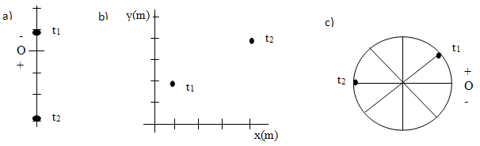

A.6 Dad la posición del móvil representado en los instantes t₁ y t₂ y el cambio de posición realizado entre esos dos instantes.

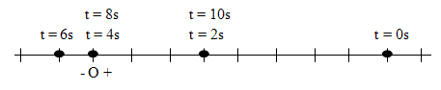
A.8 En el dibujo adjunto se representa la posición que va ocupando de un móvil a intervalos de 2s, se pide: a) Posición en el instante t = 10s. b) Cambio de posición entre los instantes t = 0s y t = 10s. c) Distancia recorrida desde t = 0s hasta t = 5s. d) Dibujad el vector desplazamiento para ese intervalo de tiempo.

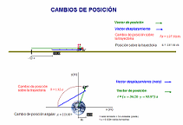
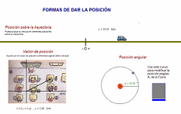
A.9 Posible utilización de animaciones informáticas Modellus elaboradas por el Departamento para practicar formas de dar la posición y los cambios de posición

(Animaciones disponibles en: http://rsefalicante.umh.es/TemasMovimientos/movimientos03.htm)

2.2 Rapidez y velocidad

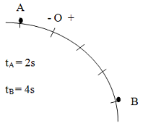
Ahora realizaremos un estudio general del movimiento referido a las magnitudes e (posición sobre la trayectoria) y r (vector de posición) para indicar la posición, dejando a un lado el caso particular del movimiento circular, al que dedicaremos un apartado propio al final del tema.

A.10 Decid cómo se puede expresar la rapidez con que se produce un cambio de posición.

A.11 Obtened el valor de la rapidez media y dibujad el vector velocidad media del del movimiento representado en el dibujo adjunto.

A.12 Un movimiento tiene rapidez constante igual a -3m/s. En el instante t₃=3s pasa por la posición e₃=1m. Representad el movimiento sobre una trayectoria (señalando, mediante cruces, posiciones a intervalos de 1s) y construid las gráficas de la evolución de la posición y de la rapidez.

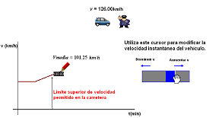
A.13 Diferenciad entre rapidez media y rapidez instantánea, después de haber resuelto el siguiente ejercicio: “Una persona realiza un viaje en coche de 30km (por ejemplo entre Alicante y Elche) y tarda 30 minutos. Días después recibe la notificación de una multa por "exceso de velocidad", detectada por un radar. ¿Puede recurrir la multa? (Después de resolver el ejercicio, se puede trabajar con una animación Modellus, disponible en: http://rsefalicante.umh.es/TemasMovimientos/movimientos04.htm)

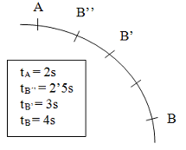
A.14 Introducción de una magnitud que permita indicar la rapidez instantánea y la velocidad instantánea.

A.15 Dibujad el vector velocidad media correspondiente a intervalos de tiempo cada vez más cortos a partir del instante t = 2s. Razonad, seguidamente, la dirección, sentido y el valor de la velocidad instantánea cuando el móvil pasa por la posición A.
A.16 Supongamos que se ha podido determinar la posición de un movimiento sobre su trayectoria en varios instantes, obteniendo los valores que muestra la tabla adjunta.
a) Representad el movimiento sobre una trayectoria rectilínea y dibujad la gráfica de la evolución de la posición e=f(t) b) Calculad la rapidez media en los intervalos de tiempo: (2,5)s, (2,4)s, (2,3)s, interpretando sobre la gráfica e=f(t) las operaciones realizadas.
e(m) | 0 | 8 | 18 | 32 | 50
t(s) | 0 | 2 | 3 | 4 | 5

A.17 La ecuación del movimiento de la actividad anterior es e = 2·t². Calculad la rapidez media en los intervalos (2, 2.5)s, (2, 2.1)s, (2, 2.01)s, (2, 2.001)s. ¿Cuánto vale la rapidez instantánea en t = 2s, v₂?

A.18 Haced las operaciones necesarias para deducir el valor de la rapidez instantánea para t = 1s, t = 2s, t = 3s y t = 4s.

A.19 Haced una tabla con los valores de la posición y la rapidez del movimiento estudiado en las actividades anteriores (A.16, A.17 y A.18). Deducid la ecuación de la rapidez. Introducción por el profesor del concepto de función derivada.

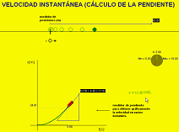
A.20 Interpretad, en general, qué significa que la derivada e' de una función e = f(t) tenga en un punto: a) Un valor muy grande o un valor muy pequeño; b) Un valor positivo o negativa; c) Sea igual a cero.

A.21 Posible utilización de una animación informática Modellus para practicar el concepto de velocidad instantánea como derivada de la posición. (Aquí: http://rsefalicante.umh.es/TemasMovimientos/movimientos04.htm)

A.22 Completad la siguiente tabla, deduciendo las funciones derivadas de forma intuitiva, a partir de su significado físico y geométrico, y, algunas, con la información que proporcionará el profesor.

e=f(t) | 5 | K | t | 2t | -3t | Kt | t² | 2t² | -½ t² | sen(t) | cos(t)
v = e'

A.23 Haced un estudio lo más completo posible (dad la ecuación de la rapidez, dibujad las gráficas del movimiento, tablas de valores, etc,..) de un movimiento que tiene la siguiente ecuación de la posición: a) e = -3t+9; b) e = t²-2t+5

2.3 Aceleración

A.24 Introducción de los conceptos: aceleración lineal o tangencial y vector aceleración (media e instantánea).

A.25 (Actividad de autorregulación, que se puede solicitar individualmente y formar parte de la evaluación del tema) a) Un movimiento tiene aceleración tangencial constante a_{t} = -5m/s². Pensad cómo puede ser este movimiento y representadlo sobre una trayectoria rectilínea (marcando, mediante cruces, posiciones sucesivas del móvil a intervalos iguales de tiempo). b) Al terminar el apartado a), el profesor proporcionará una tabla de valores (tiempo-posición). Representad exactamente el movimiento, comentando los posibles errores cometidos en vuestra respuesta anterior al apartado a). c) Plantead otros casos posibles para un movimiento con aceleración a_{t} = -5m/s².

A.26 Haced un estudio lo más completo posible (descripción cualitativa, tablas de valores, gráficas del movimiento) del movimiento de un objeto cuya rapidez instantánea viene dada por las siguientes expresiones: a) v = -3, b) v = 2t, c) v = 3t-9, d) v = -2t+5 (m/s)

A.27 Razonad la dirección y sentido del vector aceleración en los siguientes casos: a) Movimiento rectilíneo con v = cte. b) Movimiento rectilíneo aumentando v. c) Movimiento rectilíneo disminuyendo v. d) Movimiento curvilíneo con v = cte. e) Movimiento curvilíneo aumentando v. f) Movimiento curvilíneo disminuyendo v.

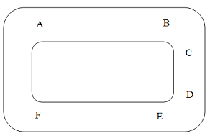
A.28 Un vehículo de carreras recorre el circuito adjunto y su rapidez en cada tramo cumple lo siguiente: AB = v disminuye; BC = v es constante; CD = v es constante; DE = v disminuye; EF = v aumenta. Dibujad en el punto medio de cada tramo el vector velocidad y el vector aceleración.

A.29 Introducción de las componentes intrínsecas de la aceleración, planteando su significado y la expresión algebraica que calcula cada una de ellas.

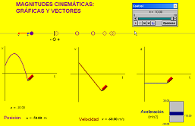
A.30 (Actividad global sobre el manejo de las magnitudes cinemáticas) El profesor o la profesora, realizará en el aula diversos movimientos y pedirá a los estudiantes que, para cada uno de ellos: a) lo representen cualitativamente, señalando, mediante cruces, sucesivas posiciones del profesor-móvil, tomadas a intervalos iguales de tiempo; b) dibujen graficas (también cualitativas) de la evolución de la posición sobre la trayectoria, de la rapidez y de la aceleración tangencial, representen en diversos instantes vectores representativos de la velocidad y de la aceleración; c) inventen valores plausibles de las tres magnitudes cinemáticas (posición, rapidez y aceleración tangencial). (Para corregir las respuestas, se puede usar una animación Modellus, con la que los estudiantes también pueden continuar practicando en su casa todo tipo de ejemplos. Dicha animación está disponible en: http://rsefalicante.umh.es/TemasMovimientos/movimientos05.htm)

A.31 (Posible actividad de evaluación intermedia sobre el manejo de las magnitudes cinemáticas) a) Realizad, de nuevo, la descripción del movimiento de un atleta en una carrera de 100m lisos, como se pidió al inicio del tema (en la A.2). b) Comparad vuestras respuestas actuales, con las que distéis a esta misma cuestión al inicio del tema, comentando posibles carencias y fallos cometidos entonces y señalando aspectos en los que haya mejorado vuestra respuesta.

3. ECUACIONES DE LOS MOVIMIENTOS. APLICACIÓN AL MOVIMIENTO UNIFORME Y AL MOVIMIENTO UNIFORMEMENTE ACELERADO

Ya conocemos las magnitudes necesarias para describir los movimientos y sabemos obtener magnitudes derivadas (sabemos calcular la rapidez cuando conocemos las posiciones, la aceleración cuando conocemos las velocidades) Ahora vamos a relacionar las magnitudes en sentido contrario, es decir, intentaremos predecir la evolución de la posición de un movimiento cuando se conoce en un cierto instante su rapidez o su aceleración.

A.32 Sugerid cómo se podría obtener la ecuación de la rapidez de un movimiento v=f(t), si se conoce la de la aceleración a=f(t). Haced lo mismo para obtener la posición e=f(t), si se conoce v=f(t)

A.33 Completad la siguiente tabla de funciones anti-derivadas:

e' | 0 | 3 | K | t | 2t | -3t | Kt | sen(t) | cos(t)
e

A.34 Un móvil tiene rapidez constante de 3m/s. Obtened la ecuación de la posición e=f(t) ¿Cómo se puede obtener la constante de integración? Representad las gráficas de este movimiento.

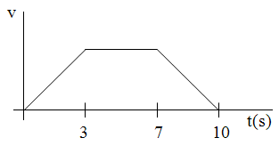
A.35 La aceleración tangencial de un movimiento es constante e igual a -2m/s². Obtened las ecuaciones de la rapidez y de la posición, sabiendo que en t₂=2s, e₂=26m y v₂=6m/s. Representad las gráficas del movimiento.

A.36 Realizad un estudio completo de un movimiento, cuya gráfica de la evolución de la rapidez obedezca a la representación adjunta (el profesor o la profesora irá aportando los datos que se vayan precisando, mientras se va resolviendo el ejercicio.

A.37 Desarrollad como investigación, el siguiente problema abierto: ¿Dónde se cruzarán dos vehículos que circulan por la misma carretera? (Se dispone de una solución del problema y una animación interactiva sobre él en: http://rsefalicante.umh.es/Problemasinvestigacion/cinematica/cruce.pdf)

A.38 En las vías más rápidas de las zonas urbanas la velocidad máxima permitida es de 50 km/h. ¿Os parece una velocidad adecuada? Obtened la distancia mínima a la que el conductor de un vehículo que cumpla esta norma, ha de percatarse de que un peatón cruza delante de él, para poder reaccionar a tiempo y evitar atropellarlo. (Dato: tiempo mínimo de reacción del conductor o tiempo en que tarda en pisar el freno: 1s; aceleración máxima de frenado en módulo: 9.645 m/s²con suelo seco o 4.82 m/s² con suelo mojado).

4. TRABAJOS PRÁCTICOS

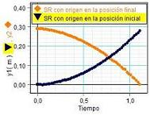
A.39 Realización en el laboratorio de algunos trabajos experimentales sobre movimientos sencillos, usando sensores de posición y/o usando un programa de simulación. (Los trabajos prácticos escogidos que se decida realizar se pueden intercalar a lo largo del tema en los momentos que se consideren más adecuados. Se pueden consultar varios en: http://rsefalicante.umh.es/Laboratorio/Laboratorio02.htm)
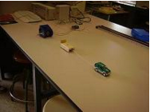
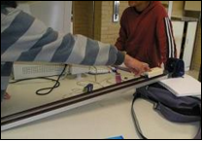

5. ACTIVIDADES DE RECAPITULACIÓN.

A.40 Construid una tabla sobre las magnitudes cinemáticas, y ecuaciones del movimiento (la tabla se puede ir elaborando de forma paulatina, a medida que se van introduciendo los conceptos, y conviene que los alumnos la tengan delante como material de consulta y ayuda al enfrentarse a las actividades)

A.41 (Posible actividad de evaluación avanzada sobre las magnitudes, gráficas y ecuaciones de los movimientos) Retomad otra vez el movimiento de un atleta en una carrera de 100 m lisos (estudiado en las actividades A.2 y A.31). Se pide: a) Especificad posibles tipos de movimiento que tendría el atleta durante la carrera y dibujad gráficas de la evolución de las magnitudes (posición, rapidez y aceleración) coherentes con el modelo propuesto. b) Escribid las ecuaciones del movimiento, usando datos de la carrera de Usain Bolt de 2009, cuando se proclamó campeón mundial de 100 metros lisos y estableció el récord del mundo aún vigente (podemos suponer que tuvo una aceleración media de 2.41 m/s² durante los primeros 6.6 s, y que, a partir de ese instante, mantuvo la velocidad alcanzada hasta llegar a la meta). c) ¿Qué record estableció Usaín Bolt?

(En la sesión de corrección de esta actividad se puede ver un video de la carrera y aprovechar la ocasión para comparar, usando los conceptos del tema, las carreras de algunos de los atletas que participaron. Está disponible en: https://www.youtube.com/watch?v=5Dd3MpyUvOA)

A.42 Plantead posibles nuevas cuestiones o problemas pendientes sobre las que convendría trabajar para profundizar en el estudio de los movimientos.

(A partir de las cuestiones señaladas en esta última actividad, el tema de cinemática puede continuar estudiando algunos movimientos reales, concretamente la caída libre, el tiro horizontal y el tiro oblicuo)

